DIW 2º DAW Tarde

Práctica nº **14** 20/01/2023

Unidad 2: Hojas de estilo. Flexbox(I)

1. Para repasar las propiedades que vimos de flexbox para el contenedor padre, podéis tratar de resolver el juego de las ranitas. <https://flexboxfroggy.com>

Podéis hacer hasta el nivel 14 nada más, con lo que hemos visto de momento.

1. 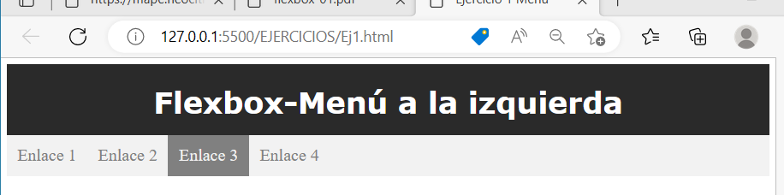Crea el siguiente menú utilizando flexbox. Tiene un elemento header y un elemento nav con los enlaces. Centra también el encabezado dentro del header con flexbox.
2. Centra ahora el menú en la página anterior, modificando el encabezado.
3. Ahora colócalo a la derecha, modificando también el encabezado.
4. Ahora, distancia los cuatro enlaces, de forma que ocupen todo el ancho.
5. Ahora colócalos así:

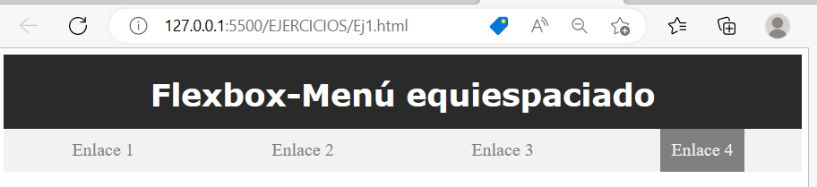

1. Prueba ahora la última posición:

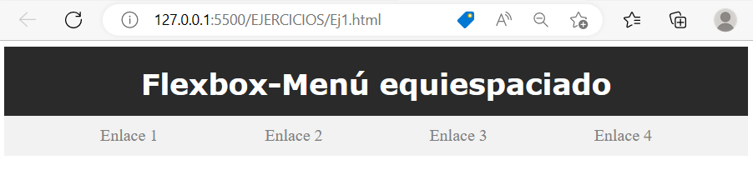

1. Ahora haz que los enlaces ocupen el 100% de la barra de navegación.

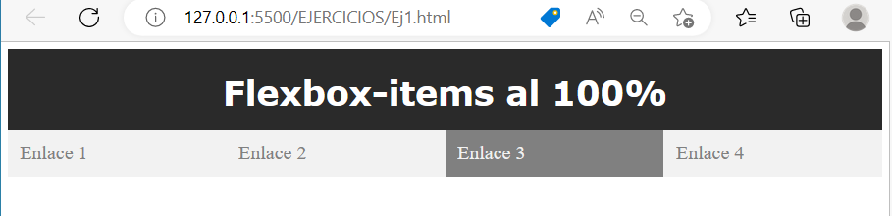

1. Ahora coloca el menú en vertical, con un ancho de 200px

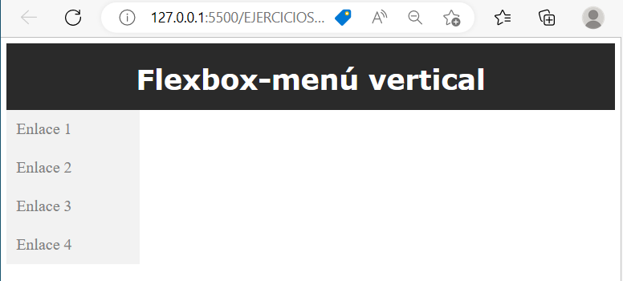

1. Crea ahora el siguiente catálogo de imágenes, usando flexbox, tanto para colocar las imágenes, como para colocar los elementos de cada imagen.

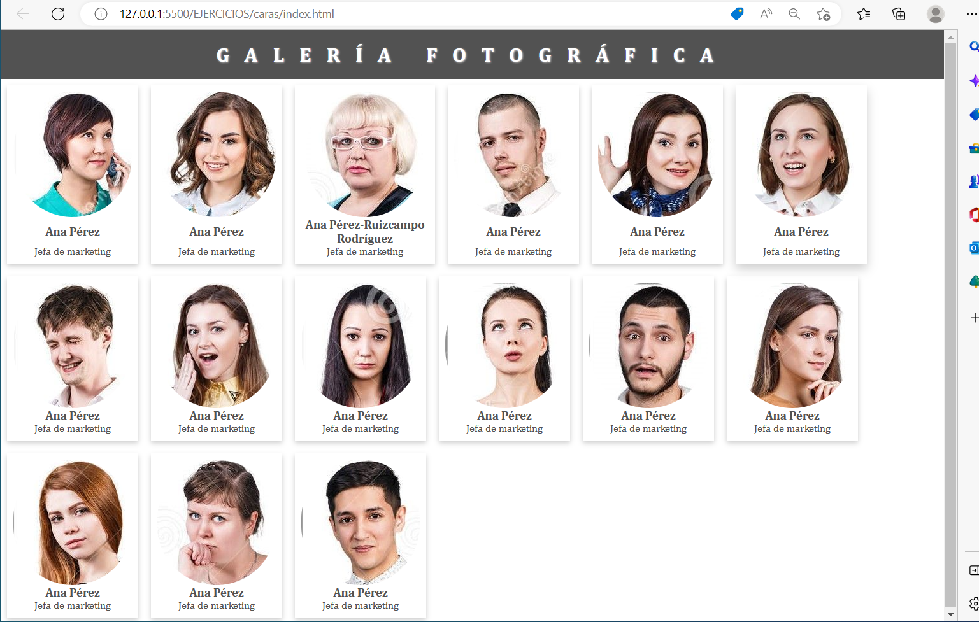

El código HTML del body es

<header>

     <h1>Galería fotográfica</h1>

</header>

    <div class="contenedor">

        <div class="elemento">

        <img src="Foto1.jpg" alt="foto1" >

         <h3>Ana Pérez</h3>

          <p>Jefa de marketing</p>

        </div>

</div>

Ten en cuenta lo siguiente:

1. Vas a colocar 15 imágenes y por tanto tienes que usar 15 divs con clase “elemento”.
2. Las fotos son las que se te facilitan
3. El texto puedes dejarlo para todas las fotos igual o modificar algo, como prefieras
4. La fuente es de la familia Cambria y el color del texto el mismo que el de la cabecera
5. Resetea el margen y el relleno del navegador
6. Pon a cada elemento un margen y un relleno de 10px
7. Ponle también una sombra negra con una opacidad del 20%, que esté bastante difuminada, de forma que cuando el ratón pasa por encima de uno de los elementos su sombra crece dando el aspecto de relieve y haz que el cursor tenga la forma de mano (típica de los enlaces), con la propiedad cursor.
8. Para evitar que cada elemento crezca mucho, si el texto crece, ponle un ancho máximo de 200px (al elemento)
9. La cabecera dale estilos para que se asemeje a la captura. Fíjate que las letras están algo más separadas de lo normal, que también tienen una pequeña sombra. Pon padding para centrar el texto verticalmente y haz que al hacer scroll en la página se mantenga visible en la parte superior.

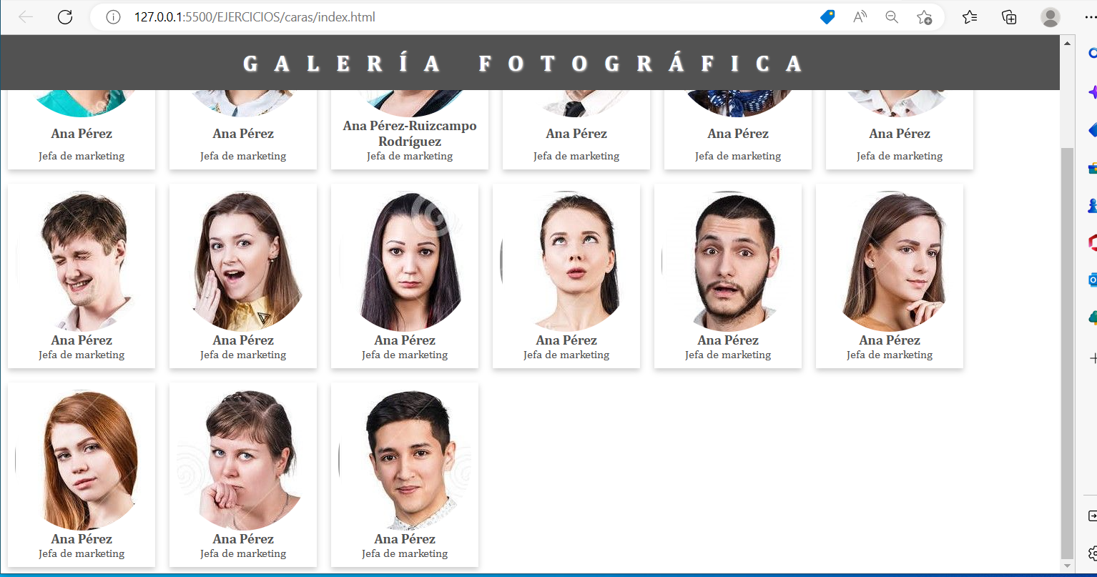

1. Vamos a repetir el ejercicio 1 de la práctica 11, pero ahora posicionando elementos con Flexbox, ya verás que es mucho más fácil. Reutiliza el archivo que ya has creado.

Indica el ancho de cada elemento y deja que los elementos “caigan” de una fila a otra.

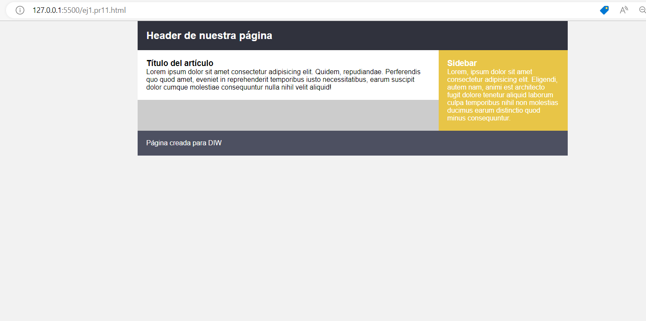

1. También vamos a repetir el ejercicio 1 de la práctica 13 utilizando flexbox, para posicionar <header>, <section>, <aside> y <footer>. Parte del archivo que ya tienes, modificando solo lo que necesites. Se parece mucho al ejercicio anterior. La cabecera <header> la puedes dejar como ya la tenías.

